Plants vs Zombies
Zápočtový program

Dokumentace

Autor: Jan Růžička
Garant: Mgr. Pavel Ježek, Ph.D.
Studium: bakalářské, 2. ročník, letní semestr 2023/2024
Předměty: Programování v C# - NPRG035 a Pokročilé programování v C# - NPRG038
1

Obsah

Obsah
Uživatelská část 3
Start 3
Hra 3
Návod 3
Výběr rostlin 4
Použití rostlin 4
Použití lopaty 4
Vyhledávání v Leader Board 5
Programátorská část 6
Anotace 6
Zadání 6
Architektura 8
Průběh hry 8
Stav hry 9
Struktura herních objektů 11
Struktura věcí 13
Struktura projektilů 14
Struktura statusových efektů 15
Systém vylepšování herních objektů 16
Systém odebírání věcí 17
Systém chování herních objektů 18
Systém statusových efektů 19
Systém informací pro Status Manager 21
Závěr 22
Zdroje 23
Pravidla 23
Použité knihovny 23

2

Uživatelská část

Start

Pro zapnutí hry Plants vs Zombies je třeba mít stažený build hry. Build lze stáhnout na stránce, kde se nachází právě tato dokumentace. Jakmile budete mít stažený build, najděte soubor, který má koncovku .exe, po kliknutí na tento soubor se vám spustí hra Plants vs Zombies. První, co se vám ukáže je hlavní menu skládající se ze Start, Leader Board a Quit. Start zapne novou hru, Leader Board vám ukáže hodnocení hráčů, funguje na principu arkádových tabulek a Quit vypne hru.

Hra

Hra je o tom, že se snažíte bránit svůj dům před hordou zombíků a při ochraně vašeho domova vám pomohou rostliny, které neskutečně nenávidí zombíky.

Návod

Jako hráč si na začátku každého kola můžete vybírat s jakými rostlinami budete hrát v daném kole za pomocí levého kliku pro přidávání a odebrání rostliny. Každá rostlina je sama o sobě unikátní, má vlastní cenu a schopnosti, kterými vám po celou dobu hry pomáhá. Počet rostlin, které si můžete vzít do následujícího kola je omezený, tedy pečlivě vybírejte. Seznam vybraných rostlin můžete vidět vlevo nahoře. Jakmile si budete jistý, že s vybranými rostlinami chcete hrát v následujícím kole, je možné zapnout následující kolo tlačítkem Start. Vaším úkolem v průběhu hry je tedy sbírat slunce a za to můžete nakupovat rostliny podle ceny, kterou můžete vidět na dané kartičce. Počet sluncí, které vlastníte, můžete vidět vlevo nahoře. Rostliny můžete pokládat na určitá políčka, která jsou ve tvaru čtverce a je jich dohromady 9x5. Položená rostlina na políčku vám zajišťuje obranu vašeho domova před hordou zombíků. Po skončení kola se přepnete zpět do výběru rostlin a tudíž si můžete vybírat jiné rostliny. Rostliny položené před skončením kola vám zůstanou a některé se obnoví do původního stavu (takzvaně se jim obnoví životy, atd...), takže se nebojte si vybrat i jiné rostliny. Toto se opakuje dokola, dokud se do vašeho domova nedostane první zombík. Tím nastává konec hry. Po každém kole se obtížnost hry zvyšuje a jednoho dne již nebude možné ubránit dům. Po skončení hry má možnost hráč přidat svoje hodnocení do Leader Boardu. V Leader Boardu je možné vyhledávat, v seznamu hráčů může být max. 500 hráčů. Po prohře, začínáte znova. To samé platí, pokud ze hry odejdete náhle nebo už se vám nechce pokračovat, smažou se také všechny dosažené výsledky bez možnosti přidání svého hodnocení do Leader Boardu. Jedná se tedy o nekonečný nepřetržitý mód, pokud by hráč měl možnost dát pauzu, pak už by to nebylo nepřetržité.

3

Výběr rostlin

Pro výběr rostliny stačí před startem hry kliknout na libovolnou otevřenou a dostupnou rostlinu v seznamu rostlin. Pro odstranění rostliny, stačí znovu kliknout na stejnou rostlinu v seznamu vybraných rostlin.

Použití rostlin

Pro použití rostliny je potřeba mít předem dostatek sluncí. Počet sluncí potřebných pro použití rostliny lze vidět na kartičce rostliny. Jakmile má hráč dostatek sluncí, klikne na rostlinu a může ji vložit na zahradu. Při pokládání je možné vidět předobraz rostliny.

Použití lopaty

Pro použití lopaty je potřeba kliknout na ikonku lopaty. Po kliknutí se vám ukáže předobraz lopaty a máte možnost prodat některou rostlinu ze zahrady. Každá rostlina má předem nastavenou svojí hodnotu pro vrácení. Po prodání zmizí rostlina ze zahrady a vám se zvýší počet sluncí.

4

Vyhledávání v Leader Board

Pro vyhledávání hráčů je výchozím kritériem hledání podle jejich přezdívek. Za pomoci speciálních výrazů lze specifikovat vyhledávání. Lze použít více speciálních výrazů, pokud jsou odděleni středníkem (;). Pozor na pořadí speciálních výrazů, aplikují se zleva doprava. Počet hráčů v Leader Boardu může být max. 500.
Speciální výrazy:
- Tvary:
  - Výraz: „Sloupec“:“Hodnota“ – Najde údaje, které se rovnají hodnotě v daném sloupci.
    - Speciální výrazy pro číselné hodnoty:
      - <Hodnota – Najde údaje menší než Hodnota v daném sloupci.
      - >Hodnota – Najde údaje větší než Hodnota v daném sloupci.
      - <=Hodnota – Najde údaje menší nebo rovno než Hodnota v daném sloupci.
      - >=Hodnota – Najde údaje větší nebo rovno než Hodnota v daném sloupci.
      - Hodnota1-Hodnota2 – Najde údaje v intervalu od Hodnota1 až do Hodnota2.
- Příklady aplikace speciálních výrazů:
  - Nickname: Jan; Score: <50000; Score >1000
    - Najde hráče s přezdívkou Jan v rozmezí skóre menší než 50000 a větší než 1000.
  - Score: 1000-5000; Nickname: Jakub
    - Najde hráče s skóre v intervalu 1000 až 5000, které mají přezdívku Jakub.

5

Programátorská část

Anotace

Tato dokumentace popisuje hru Plants vs Zombies s prvky vlastní grafiky pomocí programu Procreate. Hra je psána v jazyce C# a za pomoci engine Unity verze 2022.3.35f1. Hlavním cílem této dokumentace je popis přehledu architektury hry Plants vs Zombies pro předmět programování v C#. Cílem je poskytnout přibližný přehled o struktuře herních scén a hlavních komponentech.

Zadání

Cílem zadání je vytvořit jednoduchou hru Plants vs Zombies za pomoci jazyka C# přes engine Unity, včetně prvků vlastní grafiky za pomoci Procreate, na které má hráč možnost si zahrát hru podle specifikací:
- Hráč hraje v nekonečném módu.
- Hra je složena z kol, po poražení posledního zombíka v daném kole se zvýší obtížnost a hráč vybírá různé/stejné rostliny do dalšího kola.
- Hráč má za úkol ubránit svůj dům před hordou zombíků.
- Před hordou zombíků se může hráč ubránit za pomocí rostlin.
- Každá rostlina má vlastní schopnosti, životy a tak dále, které mohou pomoci k porážce hordy zombíků.
- Zombíci mají za úkol se dostat do hráčova domu. Aby se dostali do domu, musí projít přes rostliny.
- Zombící mají vlastní schopnosti, životy a sílu útoku, které jim mohou pomoci dostat se k hráčovu domu.
- Hráč může vybírat před dalším kolem až 5 rostlin.
- Hráč má poslední záchranu před hordou zombíků, sekačky, které jsou v každé řadě. Jakmile se zombík doktne sekačky, zníčí všechny zombíky, kteří se zrovna nacházejí v dané řadě. Tuto možnost lze použít pouze jednou ve všech možných kolech. Dohromady má hráč jenom 5 sekaček za celou hru.
- Na zahradě padají slunce, která slouží jako měna pro nasazení rostlin do políček.
- Na zahradě se nachází 5x9 políček (řádky a sloupce), kam se mohou vkládat rostliny.

6

- Při sázení rostlin do určitých políček musí hráč předem získat dostatek sluncí, které sbírá buď z rostlin nebo z padajících sluncí, které se postupně za určitý čas generují na zahradě.
- Pokud se alespoň 1 zombík dostane k domu, hra končí a hráč začíná úplně znovu.
- Jakmile hra končí, hráč si může zadat svoje skóre a jméno do Leaderboard. V Leaderboard je možné filtrovat hráče, skóre a další údaje, které tam mohou být.
- Zvuk ve hře nebude.
- Grafika bude vlastní výroby. Včetně animací.
- Použití netriviální technologie bude Linq pro Leaderboard.

7

Architektura

Průběh hry
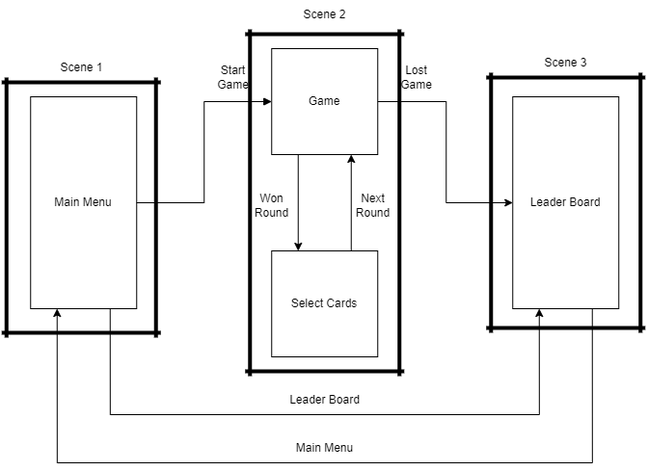
Průběh hry je složen z 3 hlavních scén:
- Main Menu – Slouží jako startovní bod při zapnutí hry.
  - Start Game – Přepne se do hlavní hry Plants vs Zombies.
  - Leader Board – Přepne se do hodnocení hráčů.
- Leader Board – Slouží pro zobrazování hodnocení hráčů.
  - Main Menu – Přepne se do hlavního menu.
- Game – Slouží pro hraní hlavní hry Plants vs Zombies. Je složena ze dvou části
  - Game – Hráč hraje s rostlinami/kartičkami proti zombíkům.
    - Won Round – Hráč vyhrál kolo a přepne se do vybírání kartiček.
    - Lost Game – Hráč pohrál kolo a přepne se do hodnocení hráčů s možností si přidat svoje hodnocení.
  - Select Cards – Hráč si vybírá kartičky se kterými bude hrát.
    - Next Round – Hráč přepne do dalšího kola.
8

Stav hry

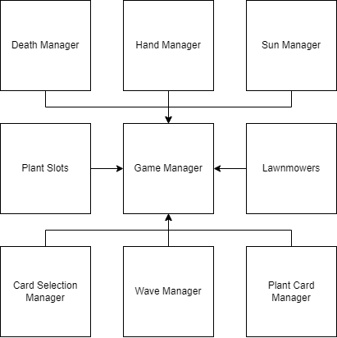
Hra je složena z 9 hlavních komponentů:
- Game Manager – Má na starost stav hry a koordinuje ostatní komponenty.
  - Odpovědnosti:
    - Spouští a zastavuje hru.
    - Komunikuje mezi ostatními komponenty ohledně stavu hry.
- Hand Manager – Má na starost správu ruky, co právě hráč drží – karty, lopata.
  - Odpovědnosti:
    - Zobrazování, co právě drží hráč v ruce.
    - Vybírání – karty, lopata
- Death Manager – Má na starost, zda někdo prošel do domu a konec hry.
  - Odpovědnosti:
    - Zda prošel zombík do domu
    - Konec hry
9

- Sun Manager – Má na starost, aby na zahradu padali slunce, která může hráč vybírat.
  - Odpovědnosti:
    - Výběr pozice slunce, kam bude padat slunce.
    - Interval padání sluncí.
- Card Selection Manager – Má na starost výběr karet před začátkem kola.
  - Odpovědnosti:
    - Minimální a maximální počet karet před začátkem kola.
    - Dostupnost karet.
    - Nastavení karet před začátkem kola.
- Wave Manager – Má na starost vytváření vln a kol v průběhu hry.
  - Odpovědnosti:
    - Vytváření počtu vln na základě počtu kol.
    - Počet zombíků pro každou vlnu
    - Interval spawnování zombíků po jednom
    - Konec kola
- Plant Card Manager – Má na starost nakupování a dostupnost karet.
  - Odpovědnosti:
    - Dostupnost karty – cena sluncí, opětovné použití,...
    - Nákup karty – položení karty na Plant Slot
- Plant Slots – Má na starost pokládání rostliny na pozici
  - Odpovědnosti:
    - Dostupnost políčka – Zda je políčko volné pro pokládání
    - Pokládání rostliny – Zda se vylepšuje rostlina nebo je možné položit rostlinu na políčko.
- Lawnmowers – Má na starost aktivaci sekačky a postupné udělování poškození zombíkům.
  - Odpovědnosti:
    - Aktivace sekačky – Zda se zombík dotknul sekačky.
    - Pohyb sekačky – Postupně uděluje vysoké poškození zombíkům.

10

Struktura herních objektů

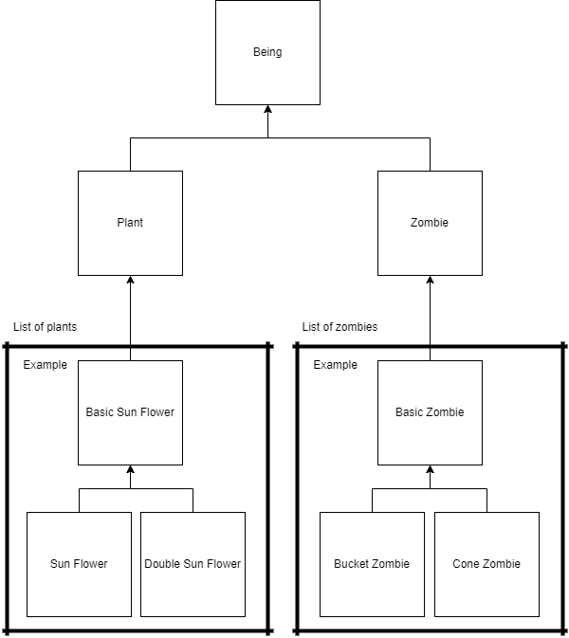
Struktura herních objektů je založena na hierarchii tříd:

- Being – Základní abstraktní třída, která představuje herní objekt v Plants vs Zombies.
- Plant – Základní abstraktní třída, která představuje rostlinu.
  - Implementace rostliny:
    - Každá rostlina ve hře by měla vycházet z třídy Plant.
      - Příklady: Sun Flower, Double Sun Flower,...

11

- Zombie – Základní abstraktní třída, která představuje zombie.
  - Implementace zombie:
    - Každý zombie ve hře by měl vycházet z třídy Zombie.
      - Příklady: Basic Zombie, Bucket Zombie, Cone Zombie...

12

Struktura věcí

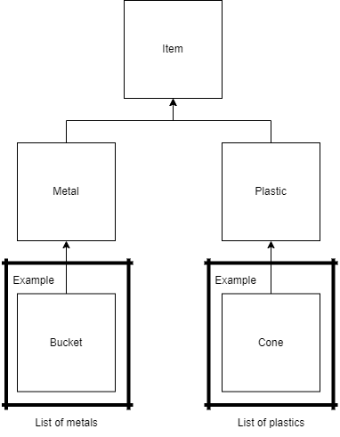
Struktura věcí pro herní objekty je založena na hierarchii tříd:

- Item – Základní abstraktní třída, která představuje věc v Plants vs Zombies.
- Metal – Základní abstraktní třída, která představuje kovovou vlastnost věci.
  - Implementace vlastnosti kovu:
    - Každá věc ve hře, která má vlastnost kovu by měla vycházet z třídy Metal.
      - Příklady: Bucket,..
- Plastic – Základní abstraktní třída, která představuje plastovou vlastnost věci.
  - Implementace vlastnosti plastu:
    - Každá věc ve hře, která má vlastnost plastu by měla vycházet z třídy Plastic.
      - Příklady: Cone,..
13

Struktura projektilů

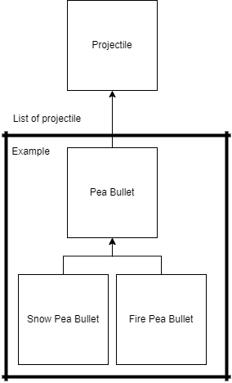
Struktura projektilů pro herní objekty je založena na hierarchii tříd:

- Projectile – Základní abstraktní třída, která představuje projektil ve hře.
  - Implementace projektilu:
    - Každý projektil ve hře by měla vycházet z třídy Projectile.
      - Příklady: Pea Bullet, Snow Pea Bullet, Fire Pea Bullet,...

14

Struktura statusových efektů
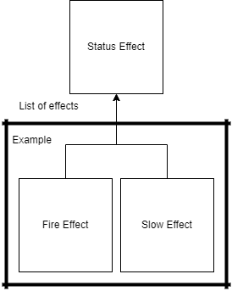

Struktura aplikovatelných statusových efektů na herní objekty je založena na hierarchii tříd:

- Status Effect – Základní abstraktní třída, která představuje statusový efekt pro herní efekt.
  - Implementace statusového efektu:
    - Každý statusový efekt ve hře by měl vycházet z třídy Status Effect.
      - Příklady: Fire Effect, Slow Effect,...

15

Systém vylepšování herních objektů
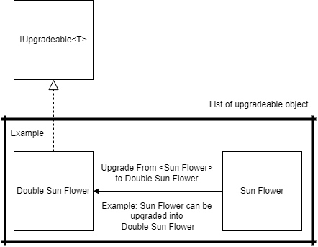

IUpgradeable<T> – Herní objekt, který implementuje tento kontrakt, nemůže být použit jinak než k vylepšení jiného herního objektu. Tedy slouží k nahrazení zdrojového herního objektu za cílový.

- Aplikace kontraktu:
  - Zdrojový herní objekt: Generický typ T představuje herní objekt, který bude nahrazen cílovým herním objektem.
  - Cílový herní objekt: Každý objekt, který implementuje kontrakt IUpgradeable slouží jako cílový herní objekt pro vylepšování. Nahradí zdrojový objekt a chová se jako nový herní objekt ve hře.
    - Příklad:
      - Zdrojový herní objekt, který je generického typu T: Sun Flower.
      - Cílový herní objekt, který implementuje IUpgradeable: Double Sun Flower.

16

Systém odebírání věcí

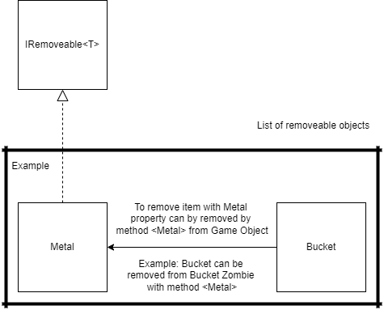
IRemoveable<T> – Věc, která má nějaký herní objekt, který implementuje tento kontrakt, může být odebrána z herního objektu jiným herním objektem.
Herní objekty, které odebírají věci od jiných herních objektů by měly používat tento kontrakt.
- Aplikace kontraktu:
  - Generický typ T: představuje identifikaci způsobu, jakým může být odebrána věc od herního objektu, který může použít jiný herní objekt k odebrání věci.
    - Příklady:
      - Generický typ T: Metal
      - Herní objekt, který využije tento způsob: Magnet.

17

Systém chování herních objektů
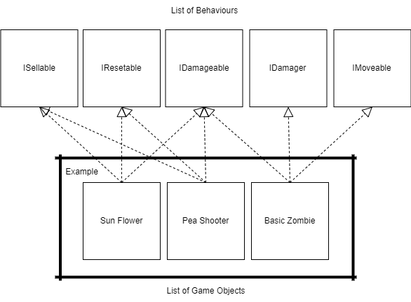
Herní objekt, který má určité obecné chování by měl být definován kontraktem, že takové chování má. Takové herní objekty, které nesplňují kontrakt, by takového chování za každou cenu neměli být schopni. Výjimkou jsou chování, která jsou unikátní a nejsou pro všechny herní objekty možné.
- Obecné chování:
  - ISellable – Kontrakt, že herní objekt může být prodán hráčem.
  - IResetable – Kontrakt, že herní objekt může být obnoven do původního stavu.
  - IDamagable – Kontrakt, že herní objekt může být poškozen z vnějších zdrojů.
  - IDamager – Kontrakt, že herní objekt může udělovat poškození různým herním objektům.
  - IMovealbe – Kontrakt, že herní objekt se může pohybovat po herní ploše.

18

Systém statusových efektů

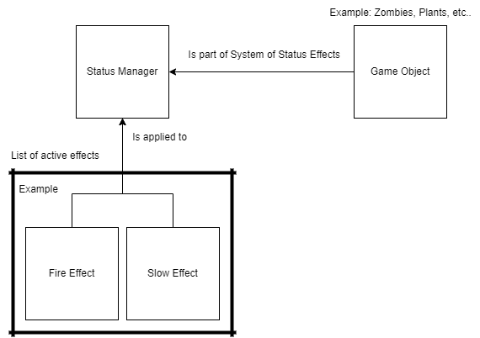
Každý herní objekt, pro nejž mohou být aplikovány statusové efekty, např. buffy, debuffy, atd… musí mít vedle sebe komponentu Status Manager, která spravuje statusové efekty.
- Pro přidání efektu do Status Manager musí předem vědět:
  - Efekt, který má být aplikován - Povinné
    - Příklady: Fire Effect, Slow Effect,...
  - Podpora chování, které potřebuje pro aplikaci efektu - Nepovinné
    - Příklady: IDamager, IMoveable, IDamagaeable,…
  - Identifikace herních objektů, pro které nelze aplikovat efekty, přesněji že jsou imunní - Nepovinné
    - Příklady: Fire Effect, Slow Effect,…
  - Efekty, se kterými nemůže současně existovat - Nepovinné
    - Příklady: Slow Status – Efekt nemůže existovat současně s Slow Status,...

19

- Tyto informace by měli mít na starost:
  - Status Effect
    - Podpora chování.
    - Koexistence s ostatními efekty.
  - Herní Objekt
    - Identifikace efektu, které nelze aplikovat.

20

Systém informací pro Status Manager

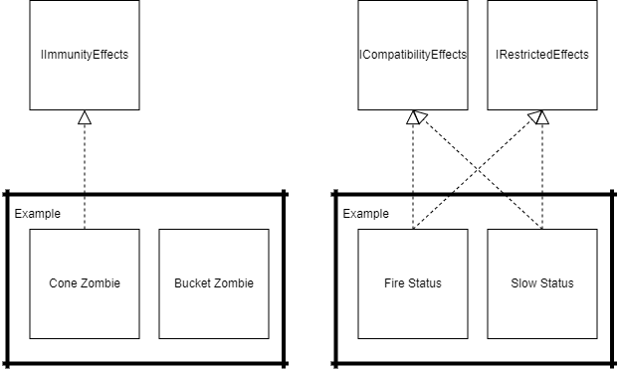
- IImmunityEffects – Kontrakt, že herní objekt má seznam efektů, které nelze na něho aplikovat.
  - Příklady: Cone Zombie je imunní vůči Fire Status,...
- ICompatibilityEffects – Kontrakt, že status effect má seznam požadavků, které musí mít herní objekt, aby bylo možné aplikovat efekt.
  - Příklady: Slow Status má požadavek, že herní objekt musí implementovat IMoveable,...
- IRestrictedEffects – Kontrakt, že status effect má seznam efektů, se kterými nemůže existovat současně.
  - Příklady: Slow Status nemůže existovat s Fire Effect,...

21

Závěr

Touto dokumentací jsem se pokusil popsat přibližný přehled architektury hry.
Pro přidání nového obsahu by mělo stačit, pokud budete dodržovat architekturu, pro kterou byla pro tuto hru vytvořena a popsána zde. Byla navržena takovým způsobem, aby byla, co nejvíce flexibilní a herní objekty nebyly navzájem závislé, tedy zabránění takzvaného špagety kódu. Případně lze některé části vylepšit, např. najít lepší architekturu hry nebo implementaci nějaké části kódu.
Při programování hry Plants vs Zombies jsem dokázal aplikovat několik věci z přednášek a cvičení, např. lépe jsem pochopil Linq, delegáty, reflection a generické typy. Také mi přišlo hodně těžké vymyslet nějaký dobrý systém, podle kterého by se vytvářela hra, protože toho obsahově bylo hodně.

22

Zdroje

Pravidla

- https://en.wikipedia.org/wiki/Plants_vs._Zombies_(video_game) – Inspirace hry pro zápočtovou práci.

Použité knihovny

- System
- System.IO
- System.Linq
- System.Collections
- System.Collections.Generic
- UnityEngine
- UnityEngine.SceneManagement
- UnityEngine.UI
- TMPro
- Newtosoft.Json

23

